**Tópico 10:** Sociedade em rede e sociedade informacional (Manuel Castells)

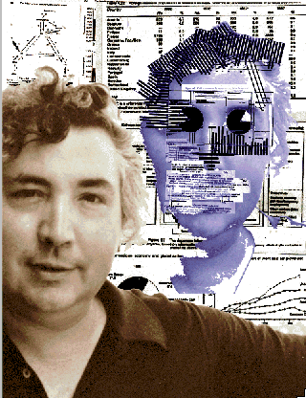

**Sinopse**

Neste ponto, abordamos a teorização proposta por Castells sobre a sociedade informacional e algumas noções que lhes estão associadas. Os impactos da sociedade informacional na formação de identidades merecerão uma atenção especial.

**Indicações para estudo autónomo:**

1. Ler texto de apoio (ver abaixo)
2. 2. Responder à questão:

*Como justifica o surgimento de movimentos/causas locais numa sociedade global? Utilize um exemplo do caso Português para responder à questão.*

**Textos de apoio:**

[Caderno de apoio](http://www.moodle.univ-ab.pt/moodle/file.php/58071/CadernoApoioISI.pdf), pp.19-21.

**Bibliografia complementar**:

CARDOSO, Gustavo (2006), Os Media na Sociedade em Rede, [capítulo 2](http://www.moodle.univ-ab.pt/moodle/file.php/58071/Texto1_41032_CardosoCap2.pdf), pp.98-111.

CASTELLS, Manuel (2005/1996), A Sociedade em Rede (2ª ed.), prólogo.

VÁRIOS (2009), Relatório "[A Sociedade em Rede em Portugal 2008](http://obercom.pt/client/?newsId=548&fileName=fr_sr_2008.pdf): Internet", OberCom.

* [Orientações de estudo Recurso](http://www.moodle.univ-ab.pt/moodle/mod/resource/view.php?id=2692722)

